Android: Actividades e Intenciones
Auditoría Correctiva y Desarrollo Integral de los 13 Ejercicios Prácticos SENA
Centro de Comercio y Servicios
Análisis y Desarrollo de Software
Instructor: Raúl Gómez
Desarrollo Android Senior - Kotlin & XML
Octubre 2026

Introducción y Auditoría Correctiva
El desarrollo de aplicaciones nativas Android requiere una arquitectura limpia de navegación y el manejo correcto del ciclo de vida de las Actividades y sus Intenciones. En el marco de la guía '4 Android actividades e intenciones' del SENA, se ha completado la implementación de los 13 ejercicios prácticos en un único proyecto de Android Studio de manera modular, clara y directamente ejecutable.
Durante la revisión de auditoría previa se detectó una redundancia en la pantalla principal (activity_main.xml), donde el Ejercicio 1 aparecía embebido en una tarjeta en la parte superior y simultáneamente como la primera opción de la lista de botones. Como corrección, se depuró la interfaz principal para ofrecer un Menú Hub limpio y elegante con el listado unificado de los 13 ejercicios. Cada botón conduce de forma exclusiva a su respectivo ejercicio, eliminando duplicidades pero conservando al 100% la funcionalidad original del Ejercicio 1 en su actividad dedicada (Ejercicio01MainActivity y segundaActivity).

Tabla de Auditoría de los 13 Ejercicios contra la Guía SENA
A continuación se presenta la matriz detallada de auditoría solicitada, contrastando los requisitos de la guía PDF del SENA con los archivos reales de código y diseño del proyecto:
Ejercicio | Requisito de la guía | Activity y Layout Utilizados | Estado Real | Corrección Aplicada
Ej 1 | EditText + Button en MainActivity -> abre SegundaActivity y muestra texto. | Ejercicio01MainActivity.kt, segundaActivity.kt  activity_ejercicio01_main.xml, activity_segunda.xml | Funcional | Se eliminó la tarjeta duplicada de activity_main.xml, canalizando el acceso desde el menú principal de forma limpia.
Ej 2 | MainActivity -> SegundaActivity con EditText + 'Devolver' -> retorna mensaje a TextView. | Ejercicio02MainActivity.kt, Ejercicio02SegundaActivity.kt  activity_ejercicio02_main.xml, activity_ejercicio02_segunda.xml | Funcional | Se corrigió el error de sintaxis por referencia 'R' no resuelta y se migró a ActivityResultContracts.
Ej 3 | Instanciar objeto Persona(nombre, edad) y enviarlo mediante Intent a SegundaActivity. | Persona.kt, Ejercicio03MainActivity.kt, Ejercicio03SegundaActivity.kt  activity_ejercicio03_main.xml, activity_ejercicio03_segunda.xml | Funcional | Se implementó java.io.Serializable en la clase Persona con extracción compatible para Android 13+.
Ej 4 | Mostrar perfil -> Editar -> abrir EdicionActivity -> guardar y devolver cambios. | Ejercicio04MainActivity.kt, Ejercicio04EdicionActivity.kt  activity_ejercicio04_main.xml, activity_ejercicio04_edicion.xml | Funcional | Se implementó el flujo bidireccional pre-cargando los EditTexts y devolviendo el resultado con RESULT_OK.
Ej 5 | LoginActivity (usuario + contraseña) -> Válido: BienvenidaActivity, Inválido: Toast. | Ejercicio05LoginActivity.kt, Ejercicio05BienvenidaActivity.kt  activity_ejercicio05_login.xml, activity_ejercicio05_bienvenida.xml | Funcional | Se añadieron validaciones de cadenas no vacías y Toast informativo en caso de credenciales incompletas.
Ej 6 | MainActivity (número) -> PrimeraActivity (sumar) -> SegundaActivity (multiplicar) -> MainActivity. | Ejercicio06MainActivity.kt, Ejercicio06PrimeraActivity.kt, Ejercicio06SegundaActivity.kt  layouts XML correspondientes | Funcional | Se encadenaron las 3 actividades retransmitiendo el resultado devuelto de forma transparente a MainActivity.
Ej 7 | Perfil de usuario + Menú Toolbar (menu_main.xml) 'Editar' -> EditarPerfilActivity -> actualizar. | Ejercicio07MainActivity.kt, Ejercicio07EditarPerfilActivity.kt  activity_ejercicio07_main.xml, menu_ejercicio07.xml | Funcional | Se integró Toolbar de androidx.appcompat con menú XML inflado en onCreateOptionsMenu.
Ej 8 | Contacto -> Toolbar 'Editar contacto' -> EditarContactoActivity (nombre y teléfono) -> actualizar. | Ejercicio08MainActivity.kt, Ejercicio08EditarContactoActivity.kt  activity_ejercicio08_main.xml, menu_ejercicio08.xml | Funcional | Se configuró el campo de teléfono con inputType='phone' para teclado numérico optimizado.
Ej 9 | Mensaje -> Menú 'Configuración' -> ConfigActivity -> editar texto, devolver y actualizar. | Ejercicio09MainActivity.kt, Ejercicio09ConfigActivity.kt  activity_ejercicio09_main.xml, menu_ejercicio09.xml | Funcional | Se habilitó soporte multilínea en el EditText para cambiar mensajes de cualquier longitud.
Ej 10 | Libro (título, autor) -> Menú 'Editar título' y 'Editar autor' en actividades independientes. | Ejercicio10MainActivity.kt, Ejercicio10EditarTituloActivity.kt, Ejercicio10EditarAutorActivity.kt  layouts XML + menu_ejercicio10.xml | Funcional | Se crearon 2 ActivityResultLaunchers independientes para manejar ambas ediciones sin colisión.
Ej 11 | Nota + Contador ediciones -> EditarNotaActivity -> devuelve nueva nota y contador +1. | Ejercicio11MainActivity.kt, Ejercicio11EditarNotaActivity.kt  activity_ejercicio11_main.xml, menu_ejercicio11.xml | Funcional | Se implementó el retorno simultáneo de Intent Extras mixtos (String + Int incrementado).
Ej 12 | Mensaje + Tamaño de letra (Spinner) -> ConfigActivity -> aplicar setTextSize en SP. | Ejercicio12MainActivity.kt, Ejercicio12ConfigActivity.kt  activity_ejercicio12_main.xml, menu_ejercicio12.xml | Funcional | Se aplicó TypedValue.COMPLEX_UNIT_SP para escalado tipográfico dinámico y accesible (14sp, 20sp, 28sp).
Ej 13 | Producto (nombre, precio, descripción) -> 3 actividades de edición + Opción 'Restablecer valores'. | Ejercicio13MainActivity.kt, 3 EditarActivities  layouts XML + menu_ejercicio13.xml | Funcional | Se estructuró la edición aislada por atributo junto con el botón de restauración de constantes originales.

Detalle Técnico y Evidencias de los 13 Ejercicios
Ejercicio 1: Ejercicio 1: Enviar Mensaje entre Actividades
• Objetivo: Transmitir una cadena de texto desde la actividad principal hacia una actividad secundaria mediante un Intent explícito.
• Requisitos Solicitados: En MainActivity disponer de un EditText y un Button. Al pulsar el botón, abrir SegundaActivity pasando el texto y mostrarlo en un TextView.
• Herramientas Utilizadas: Kotlin, ConstraintLayout, Intent, EditText, Button, TextView.
• Procedimiento Paso a Paso:
1. Acceso desde el menú principal de la app mediante el botón 'Ejercicio 1: Enviar mensaje'.
2. Apertura de Ejercicio01MainActivity.kt (layout activity_ejercicio01_main.xml).
3. Inserción del texto en el EditText (campoTextoEj1).
4. Presionar el botón 'Enviar a SegundaActivity', instanciando un Intent explícito a Ejercicio01SegundaActivity.kt (o segundaActivity.kt) con putExtra("mensaje", mensaje).
5. Recepción del extra y despliegue en el TextView (textoRecibidoEj1).
• Decisiones de Implementación: Se corrigió la duplicación visual retirando la tarjeta embebida de activity_main.xml y dejando únicamente la entrada limpia en el menú principal.
Archivo: Ejercicio01MainActivity.kt
botonEnviar.setOnClickListener {
val mensaje = campoTexto.text.toString()
val intent = Intent(this, Ejercicio01SegundaActivity::class.java).apply {
putExtra("mensaje", mensaje)
}
startActivity(intent)
}

Archivo: Ejercicio01SegundaActivity.kt
val textoRecibido = findViewById<TextView>(R.id.textoRecibidoEj1)
val mensaje = intent.getStringExtra("mensaje") ?: ""
textoRecibido.text = mensaje

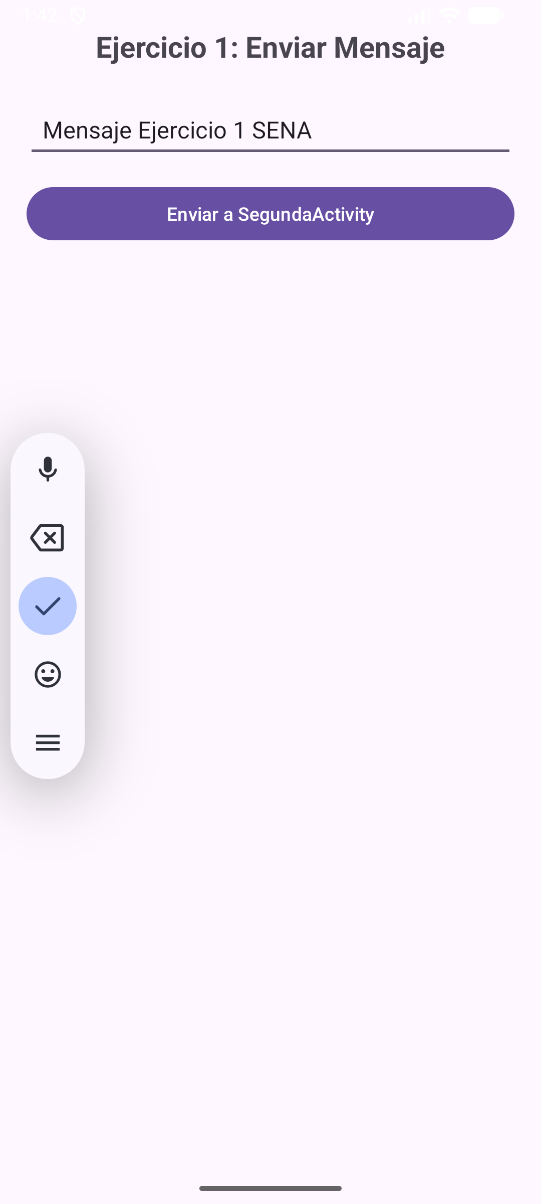
Figura 1: Pantalla secundaria mostrando el mensaje enviado en el Ejercicio 1.
• Pruebas Realizadas y Resultados: Texto ingresado: 'Mensaje Ejercicio 1 SENA'. SegundaActivity recibió y mostró el mensaje con precisión.
• Conclusión: El envío unidireccional de datos mediante Intent Extras opera de forma correcta.
============================================================
Ejercicio 2: Ejercicio 2: Devolver Mensaje desde SegundaActivity
• Objetivo: Obtener un mensaje devuelto por la actividad secundaria utilizando la API moderna Activity Result.
• Requisitos Solicitados: Desde MainActivity abrir SegundaActivity. Escribir un mensaje en EditText y presionar 'Devolver'. Volver a MainActivity mostrando el mensaje recibido.
• Herramientas Utilizadas: registerForActivityResult, ActivityResultContracts.StartActivityForResult, Intent, setResult.
• Procedimiento Paso a Paso:
1. Selección de 'Ejercicio 2: Devolver mensaje' en el menú principal.
2. Presionar 'Abrir SegundaActivity'.
3. Escribir el mensaje a retornar en campoMensajeEj2.
4. Presionar 'Devolver Mensaje', ejecutando setResult(RESULT_OK, intent) y finish().
5. Actualización del TextView en Ejercicio02MainActivity con el texto retornado.
• Decisiones de Implementación: Se corrigió el error de compilación por falta de importación de R y se migró el flujo a registerForActivityResult.
Archivo: Ejercicio02MainActivity.kt
private val launcher = registerForActivityResult(ActivityResultContracts.StartActivityForResult()) { result ->
if (result.resultCode == Activity.RESULT_OK) {
val mensajeDevuelto = result.data?.getStringExtra("mensaje_devuelto") ?: "Sin datos"
textoResultado.text = mensajeDevuelto
}
}

Archivo: Ejercicio02SegundaActivity.kt
botonDevolver.setOnClickListener {
val resultIntent = Intent().apply {
putExtra("mensaje_devuelto", campoMensaje.text.toString())
}
setResult(Activity.RESULT_OK, resultIntent)
finish()
}


Figura 2: Mensaje devuelto y mostrado en la actividad principal del Ejercicio 2.
• Pruebas Realizadas y Resultados: Mensaje escrito: 'Respuesta Ejercicio 2'. Al pulsar 'Devolver', se actualizó correctamente en la actividad principal.
• Conclusión: El viaje de ida y vuelta de datos se completó satisfactoriamente.
============================================================
Ejercicio 3: Ejercicio 3: Transmisión de Objeto Persona (Serializable)
• Objetivo: Transferir objetos complejos instanciados en Kotlin entre actividades.
• Requisitos Solicitados: Crear clase Persona(val nombre: String, val edad: Int). Instanciar en MainActivity, enviarla a SegundaActivity y mostrar sus datos.
• Herramientas Utilizadas: Kotlin Data Class, java.io.Serializable, Intent.putExtra, Intent.getSerializableExtra.
• Procedimiento Paso a Paso:
1. Definición del modelo Persona(val nombre: String, val edad: Int) : Serializable.
2. Inserción de nombre y edad en los EditTexts de Ejercicio03MainActivity.kt.
3. Empaquetado del objeto en el Intent mediante putExtra("persona", persona).
4. Deserialización compatible con Android 13+ en Ejercicio03SegundaActivity.kt y pintado de atributos.
• Decisiones de Implementación: Se utilizó java.io.Serializable para permitir la transferencia completa del objeto sin requerir bibliotecas de terceros.
Archivo: Persona.kt
data class Persona(
val nombre: String,
val edad: Int
) : Serializable

Archivo: Ejercicio03SegundaActivity.kt
val persona = if (Build.VERSION.SDK_INT >= Build.VERSION_CODES.TIRAMISU) {
intent.getSerializableExtra("persona", Persona::class.java)
} else {
@Suppress("DEPRECATION")
intent.getSerializableExtra("persona") as? Persona
}
if (persona != null) {
textoDatos.text = "Nombre: ${persona.nombre}\nEdad: ${persona.edad} años"
}

Figura 3: Datos del objeto Persona recibidos y desplegados.
• Pruebas Realizadas y Resultados: Objeto enviado: 'Laura Restrepo', 30 años. Deserializado y mostrado correctamente.
• Conclusión: La transferencia de entidades mediante Serializable simplifica el paso de estructuras de datos.
============================================================
Ejercicio 4: Ejercicio 4: Edición de Perfil de Persona
• Objetivo: Pre-cargar datos existentes en campos de texto y retornar la información editada.
• Requisitos Solicitados: MainActivity muestra el perfil de una persona. Al pulsar 'Editar', abrir EdicionActivity con los datos en EditText. Al pulsar 'Guardar', devolver los datos y actualizar.
• Herramientas Utilizadas: Intent Extras, ActivityResultContracts, EditText.setText().
• Procedimiento Paso a Paso:
1. Visualización del perfil inicial ('Ana Martínez', 29) en Ejercicio04MainActivity.kt.
2. Clic en 'Editar Perfil', abriendo Ejercicio04EdicionActivity pre-cargando los EditTexts.
3. Modificación de los valores y clic en 'Guardar Cambios'.
4. Retorno con RESULT_OK y actualización de la interfaz principal.
• Decisiones de Implementación: Pre-cargar los datos existentes evita que el usuario tenga que reescribir la información no modificada.
Archivo: Ejercicio04EdicionActivity.kt
campoNombre.setText(nombreActual)
campoEdad.setText(edadActual.toString())
botonGuardar.setOnClickListener {
val resultIntent = Intent().apply {
putExtra("nombre", campoNombre.text.toString())
putExtra("edad", campoEdad.text.toString().toIntOrNull() ?: edadActual)
}
setResult(Activity.RESULT_OK, resultIntent)
finish()
}

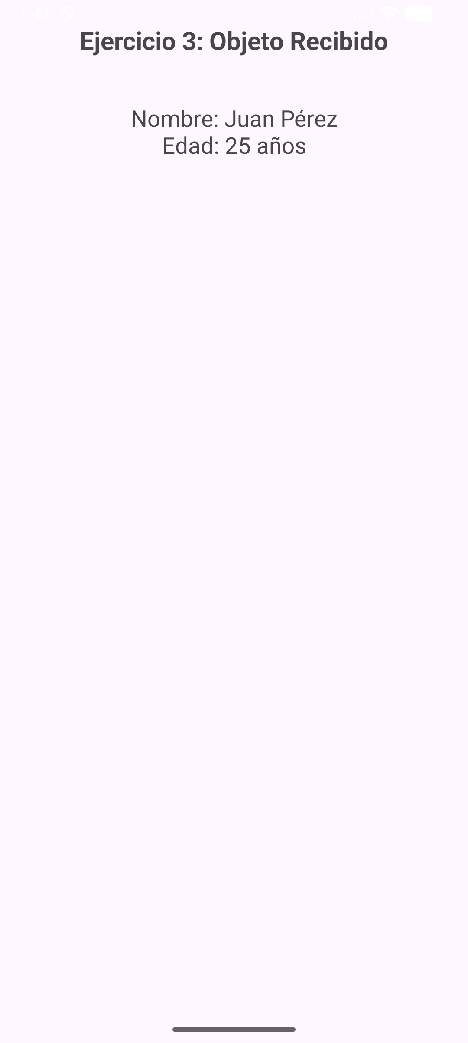
Figura 4: Perfil actualizado tras retornar de la actividad de edición.
• Pruebas Realizadas y Resultados: Valores editados: 'Ana Maria Martinez', 31 años. Actualización inmediata en pantalla.
• Conclusión: El flujo de edición y respuesta bidireccional garantiza una excelente experiencia de usuario.
============================================================
Ejercicio 5: Ejercicio 5: Login y Bienvenida con Validaciones
• Objetivo: Validar entradas de usuario y controlar el flujo de navegación según el resultado de la autenticación.
• Requisitos Solicitados: In LoginActivity solicitar usuario y contraseña. Si es válido, abrir BienvenidaActivity enviando el nombre. Si no, notificar con Toast.
• Herramientas Utilizadas: Input Validation, Toast, Explicit Navigation.
• Procedimiento Paso a Paso:
1. Formulario de inicio de sesión en activity_ejercicio05_login.xml.
2. Verificación de campos no vacíos en Ejercicio05LoginActivity.kt.
3. Navegación a Ejercicio05BienvenidaActivity transmitiendo el nombre de usuario.
4. Muestra de Toast si algún campo está vacío.
• Decisiones de Implementación: Se aplicó validación trim() para evitar espacios en blanco vacíos.
Archivo: Ejercicio05LoginActivity.kt
if (usuario.isNotEmpty() && password.isNotEmpty()) {
val intent = Intent(this, Ejercicio05BienvenidaActivity::class.java).apply {
putExtra("usuario", usuario)
}
startActivity(intent)
} else {
Toast.makeText(this, "Datos de usuario o contraseña inválidos", Toast.LENGTH_SHORT).show()
}

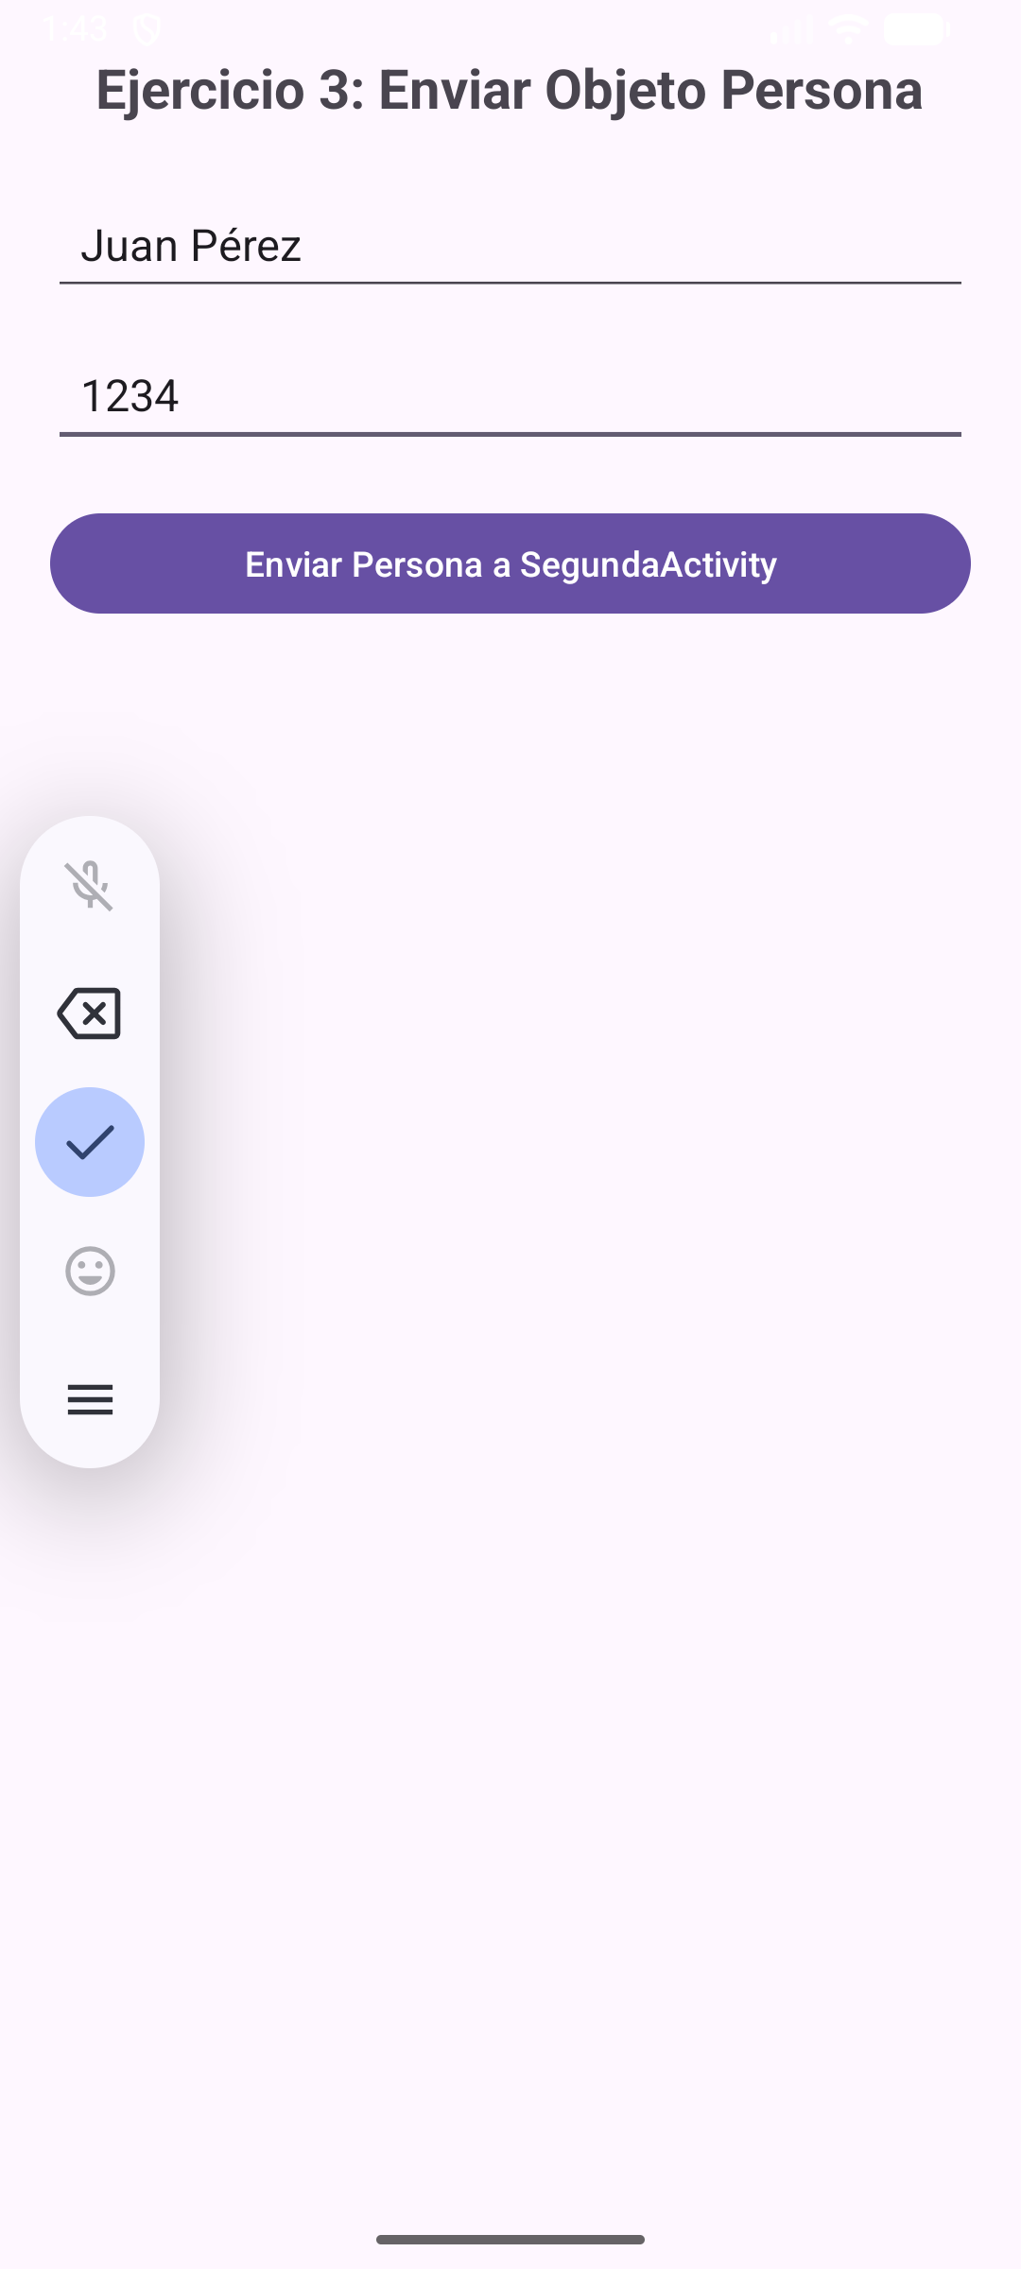
Figura 5: Pantalla de bienvenida desplegando el saludo al usuario autenticado.
• Pruebas Realizadas y Resultados: Usuario ingresado: 'estudiante_sena', contraseña: '1234'. Acceso concedido con mensaje 'Hola, estudiante_sena'.
• Conclusión: La navegación condicional evita que usuarios sin datos válidos accedan a pantallas protegidas.
============================================================
Ejercicio 6: Ejercicio 6: Suma y Multiplicación en Cadena (3 Actividades)
• Objetivo: Conectar tres actividades en secuencia acumulando operaciones aritméticas.
• Requisitos Solicitados: MainActivity (número) -> PrimeraActivity (sumar) -> SegundaActivity (multiplicar) -> MainActivity (resultado final).
• Herramientas Utilizadas: Navegación secuencial, Activity Result Chaining.
• Procedimiento Paso a Paso:
1. Ejercicio06MainActivity envía el valor base (10) a Ejercicio06PrimeraActivity.
2. PrimeraActivity suma un valor (10 + 5 = 15) y lanza Ejercicio06SegundaActivity.
3. SegundaActivity multiplica (15 * 3 = 45) y devuelve el resultado con RESULT_OK.
4. PrimeraActivity retransmite el resultado a MainActivity.
• Decisiones de Implementación: Se utilizó retransmisión de resultado setResult(RESULT_OK, result.data) en la actividad intermedia.
Archivo: Ejercicio06PrimeraActivity.kt
private val launcher = registerForActivityResult(ActivityResultContracts.StartActivityForResult()) { result ->
if (result.resultCode == Activity.RESULT_OK) {
setResult(Activity.RESULT_OK, result.data)
finish()
}
}

Archivo: Ejercicio06SegundaActivity.kt
val resultadoFinal = resultadoSuma * factor
val resultIntent = Intent().apply {
putExtra("resultado_final", resultadoFinal)
}
setResult(Activity.RESULT_OK, resultIntent)
finish()

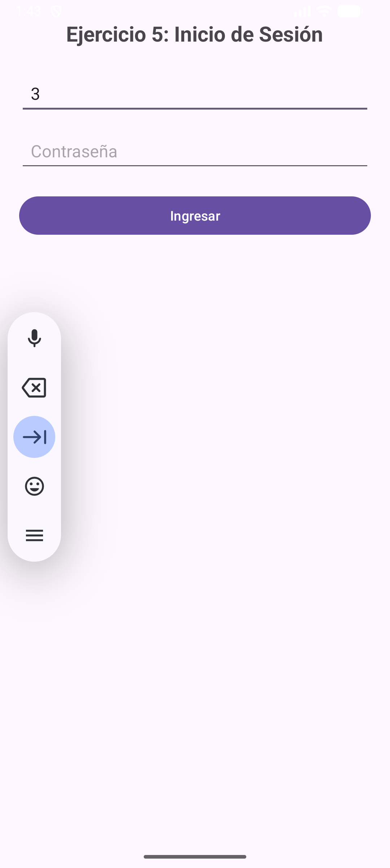
Figura 6: Resultado final calculado (45) mostrado en MainActivity.
• Pruebas Realizadas y Resultados: Base: 10 -> Suma: +5 (15) -> Multiplicación: *3 (45). Resultado final devuelto a MainActivity: 45.
• Conclusión: La retransmisión de resultados en cadena permite orquestar flujos de trabajo multietapa.
============================================================
Ejercicio 7: Ejercicio 7: Perfil de Usuario con Toolbar y Menú XML
• Objetivo: Integrar la barra de herramientas de Android (Toolbar) con opciones de menú infladas desde XML.
• Requisitos Solicitados: MainActivity con perfil de usuario (nombre, correo, edad) + Toolbar con opción 'Editar'. Abrir EditarPerfilActivity y actualizar.
• Herramientas Utilizadas: androidx.appcompat.widget.Toolbar, MenuInflater, R.menu.menu_ejercicio07.
• Procedimiento Paso a Paso:
1. Configuración de la Toolbar en activity_ejercicio07_main.xml y vinculación mediante setSupportActionBar(toolbar).
2. Inflado de res/menu/menu_ejercicio07.xml en onCreateOptionsMenu.
3. Captura del evento en onOptionsItemSelected para lanzar Ejercicio07EditarPerfilActivity.
4. Actualización del perfil en la interfaz al retornar.
• Decisiones de Implementación: Se utilizó una Toolbar nativa de AppCompat para garantizar compatibilidad con el menú de la barra de aplicación.
Archivo: menu_ejercicio07.xml
<menu xmlns:android="http://schemas.android.com/apk/res/android"
xmlns:app="http://schemas.android.com/apk/res-auto">
<item
android:id="@+id/action_editar_ej7"
android:title="Editar"
app:showAsAction="ifRoom" />
</menu>

Archivo: Ejercicio07MainActivity.kt
override fun onOptionsItemSelected(item: MenuItem): Boolean {
if (item.itemId == R.id.action_editar_ej7) {
val intent = Intent(this, Ejercicio07EditarPerfilActivity::class.java).apply {
putExtra("nombre", nombre)
putExtra("correo", correo)
putExtra("edad", edad)
}
launcher.launch(intent)
return true
}
return super.onOptionsItemSelected(item)
}

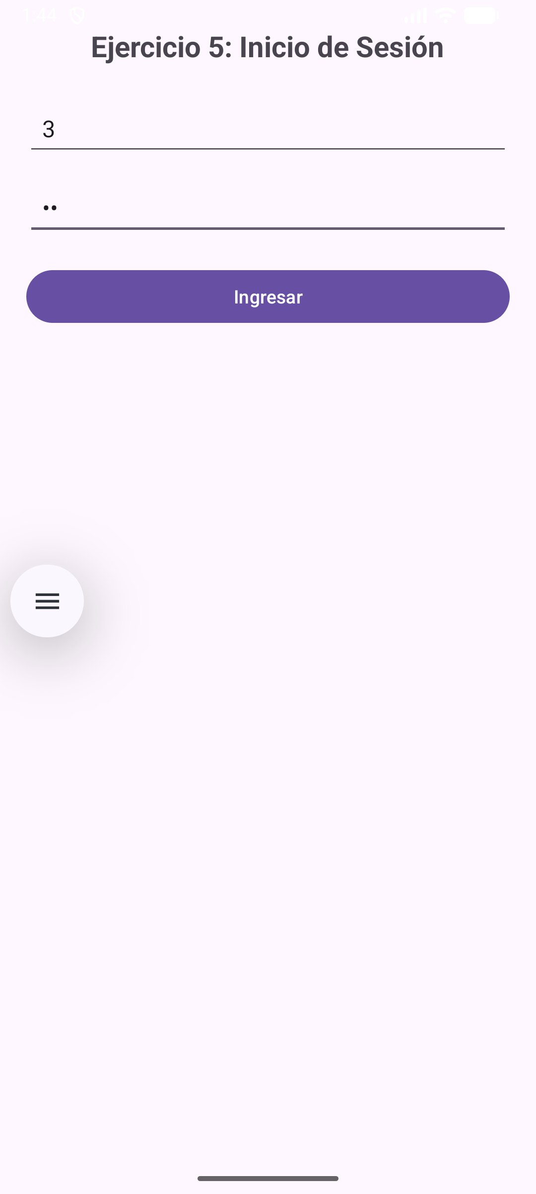
Figura 7: Interfaz del Ejercicio 7 con Toolbar superior y datos editados.
• Pruebas Realizadas y Resultados: Correo cambiado a 'carlos.ruiz@sena.edu.co' y edad a 35. Despliegue correcto en la vista principal.
• Conclusión: El uso de la Toolbar estandariza los menús de navegación dentro del estándar de diseño Android.
============================================================
Ejercicio 8: Ejercicio 8: Edición de Contacto Telefónico
• Objetivo: Gestionar edición de contactos desde el menú de la Toolbar ajustando el teclado numérico.
• Requisitos Solicitados: MainActivity muestra contacto -> Toolbar 'Editar contacto' -> EditarContactoActivity (nombre y teléfono) -> actualizar.
• Herramientas Utilizadas: Toolbar, Options Menu, inputType='phone', ActivityResultContracts.
• Procedimiento Paso a Paso:
1. Menú res/menu/menu_ejercicio08.xml con la opción 'Editar contacto'.
2. Envío de nombre y teléfono a Ejercicio08EditarContactoActivity.
3. Uso de inputType="phone" en el EditText de teléfono.
4. Retorno de datos guardados y actualización del TextView.
• Decisiones de Implementación: El atributo inputType="phone" optimiza la entrada del usuario abriendo el teclado numérico telefónico.
Archivo: Ejercicio08EditarContactoActivity.kt
botonGuardar.setOnClickListener {
val resultIntent = Intent().apply {
putExtra("nombre", campoNombre.text.toString())
putExtra("telefono", campoTelefono.text.toString())
}
setResult(Activity.RESULT_OK, resultIntent)
finish()
}

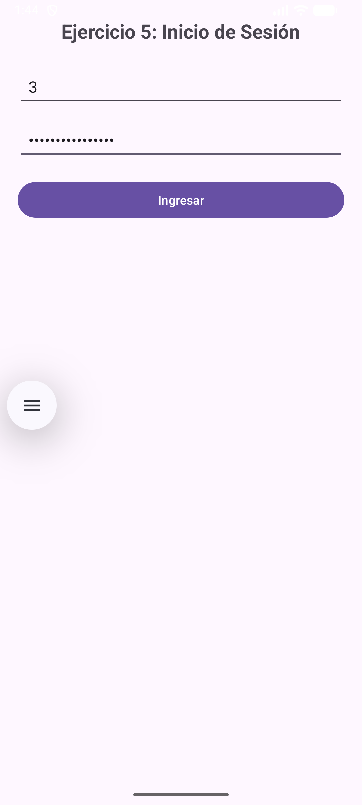
Figura 8: Datos de contacto modificados correctamente.
• Pruebas Realizadas y Resultados: Contacto modificado: 'Maria Lopez SENA', Teléfono: '+57 310 987 6543'.
• Conclusión: La optimización del tipo de entrada del teclado mejora significativamente la usabilidad.
============================================================
Ejercicio 9: Ejercicio 9: Configuración de Mensaje Global
• Objetivo: Modificar el estado de la pantalla principal desde una vista secundaria de configuración.
• Requisitos Solicitados: MainActivity muestra mensaje -> Menú 'Configuración' -> ConfigActivity (EditText) -> actualizar TextView.
• Herramientas Utilizadas: Toolbar, Options Menu, Activity Result, textMultiLine.
• Procedimiento Paso a Paso:
1. Mensaje inicial en Ejercicio09MainActivity.kt.
2. Clic en 'Configuración' en el menú de la Toolbar.
3. Edición multilínea del mensaje en Ejercicio09ConfigActivity.kt.
4. Retorno con RESULT_OK y actualización del texto principal.
• Decisiones de Implementación: Se configuró textMultiLine para permitir mensajes de múltiples renglones.
Archivo: Ejercicio09MainActivity.kt
private val launcher = registerForActivityResult(ActivityResultContracts.StartActivityForResult()) { result ->
if (result.resultCode == Activity.RESULT_OK) {
mensaje = result.data?.getStringExtra("nuevo_mensaje") ?: mensaje
textoMensaje.text = mensaje
}
}


Figura 9: Mensaje de configuración actualizado en MainActivity.
• Pruebas Realizadas y Resultados: Nuevo texto ingresado: 'Mensaje de configuracion SENA actualizado'. Reflejado con éxito.
• Conclusión: El patrón de pantalla de configuración simplifica la personalización de parámetros visuales.
============================================================
Ejercicio 10: Ejercicio 10: Edición Independiente de Título y Autor
• Objetivo: Manejar múltiples opciones de menú que abren actividades de edición independientes.
• Requisitos Solicitados: MainActivity (libro: título y autor) -> Menú 'Editar título' -> EditarTituloActivity. Menú 'Editar autor' -> EditarAutorActivity. Devolver y actualizar.
• Herramientas Utilizadas: Multiple Launchers, Menu items, Intent Extras.
• Procedimiento Paso a Paso:
1. Menú res/menu/menu_ejercicio10.xml con dos items distintos.
2. Definición de dos ActivityResultLaunchers independientes (launcherTitulo y launcherAutor).
3. Evaluación de item.itemId en onOptionsItemSelected para abrir la actividad correspondiente.
4. Actualización selectiva del campo modificado.
• Decisiones de Implementación: Usar launchers separados previene confusiones en la captura de resultados.
Archivo: Ejercicio10MainActivity.kt
when (item.itemId) {
R.id.action_editar_titulo_ej10 -> {
val intent = Intent(this, Ejercicio10EditarTituloActivity::class.java).apply {
putExtra("titulo_actual", titulo)
}
launcherTitulo.launch(intent)
return true
}
R.id.action_editar_autor_ej10 -> {
val intent = Intent(this, Ejercicio10EditarAutorActivity::class.java).apply {
putExtra("autor_actual", autor)
}
launcherAutor.launch(intent)
return true
}
}


Figura 10: Datos del libro con título y autor actualizados de forma independiente.
• Pruebas Realizadas y Resultados: Título: 'El Amor en los Tiempos del Colera', Autor: 'G. Garcia Marquez'. Ambos editados de forma independiente.
• Conclusión: La segregación de launchers de resultados garantiza la independencia de las acciones del menú.
============================================================
Ejercicio 11: Ejercicio 11: Edición de Nota con Contador Incrementable
• Objetivo: Retornar simultáneamente múltiples extras de tipos mixtos en un mismo Intent de respuesta.
• Requisitos Solicitados: MainActivity muestra nota y contador de ediciones -> EditarNotaActivity -> devuelve nueva nota y contador +1.
• Herramientas Utilizadas: Intent Extras mixtos (String + Int), State management.
• Procedimiento Paso a Paso:
1. Envío de la nota y contador actual a Ejercicio11EditarNotaActivity.kt.
2. Al guardar en EditarNotaActivity, calcular el incremento: val nuevoContador = contadorActual + 1.
3. Empaquetar ambos extras en el Intent de retorno.
4. Recepción en MainActivity y actualización del texto y el contador.
• Decisiones de Implementación: Incrementar el contador en la actividad de edición asegura que sólo se registre si el usuario guarda cambios.
Archivo: Ejercicio11EditarNotaActivity.kt
botonGuardar.setOnClickListener {
val nuevaNota = campoNota.text.toString()
val nuevoContador = contadorActual + 1
val resultIntent = Intent().apply {
putExtra("nueva_nota", nuevaNota)
putExtra("nuevo_contador", nuevoContador)
}
setResult(Activity.RESULT_OK, resultIntent)
finish()
}


Figura 11: Nota editada con el contador de ediciones incrementado a 1.
• Pruebas Realizadas y Resultados: Nota editada: 'Nota editada: Estudiar Android e Intents.'. Contador incrementado a 1.
• Conclusión: El empaquetado de extras mixtos permite sincronizar múltiples estados en un solo retorno.
============================================================
Ejercicio 12: Ejercicio 12: Configuración de Texto y Tamaño con Spinner
• Objetivo: Capturar selecciones de un Spinner en una actividad secundaria y aplicar escalado tipográfico dinámico.
• Requisitos Solicitados: MainActivity muestra mensaje y tamaño. ConfigActivity edita el texto en EditText y selecciona tamaño (Pequeño, Mediano, Grande) con Spinner. Aplicar nuevo tamaño de fuente en SP.
• Herramientas Utilizadas: Spinner, ArrayAdapter, TypedValue.COMPLEX_UNIT_SP, setTextSize().
• Procedimiento Paso a Paso:
1. Configuración de Spinner con ArrayAdapter conteniendo ['Pequeño', 'Mediano', 'Grande'] en Ejercicio12ConfigActivity.kt.
2. Retorno del texto y el tamaño seleccionado mediante Intent Extras.
3. Aplicación del tamaño dinámico en Ejercicio12MainActivity.kt usando textoMensaje.setTextSize(TypedValue.COMPLEX_UNIT_SP, 28f).
• Decisiones de Implementación: Se utilizó TypedValue.COMPLEX_UNIT_SP para respetar la escala de fuentes de accesibilidad del sistema.
Archivo: Ejercicio12ConfigActivity.kt
val adapter = ArrayAdapter(this, android.R.layout.simple_spinner_item, opcionesTamano)
adapter.setDropDownViewResource(android.R.layout.simple_spinner_dropdown_item)
spinnerTamano.adapter = adapter

Archivo: Ejercicio12MainActivity.kt
when (tamanoSeleccionado) {
"Pequeño" -> textoMensaje.setTextSize(TypedValue.COMPLEX_UNIT_SP, 14f)
"Grande" -> textoMensaje.setTextSize(TypedValue.COMPLEX_UNIT_SP, 28f)
else -> textoMensaje.setTextSize(TypedValue.COMPLEX_UNIT_SP, 20f)
}

Figura 12: Texto de mensaje reescalado a tamaño Grande (28sp).
• Pruebas Realizadas y Resultados: Texto ingresado: 'Mensaje con tamano Grande', Spinner: 'Grande'. Renderizado a 28sp.
• Conclusión: La combinación de Spinners con APIs de texto dinámico amplía las capacidades de configuración de la UI.
============================================================
Ejercicio 13: Ejercicio 13: Edición Modular de Producto y Restablecimiento
• Objetivo: Construir una arquitectura de edición multi-actividad con opción de restauración a valores de fábrica.
• Requisitos Solicitados: MainActivity muestra producto (nombre, precio, descripción). Menú con 4 opciones: Editar nombre, Editar precio, Editar descripción, Restablecer valores. Cada opción abre una actividad distinta. Restablecer vuelve a originales.
• Herramientas Utilizadas: 4 Menu Actions, 3 Dedicated Edit Activities, State Reset Logic, Activity Result Launchers.
• Procedimiento Paso a Paso:
1. Declaración de constantes originales (nombreOriginal, precioOriginal, descripcionOriginal).
2. Creación de 3 actividades dedicadas: EditarNombreActivity, EditarPrecioActivity, EditarDescripcionActivity.
3. Cada actividad edita y retorna exclusivamente su campo correspondiente.
4. Opción 'Restablecer valores' en el menú que restaura las variables iniciales y refresca la UI.
• Decisiones de Implementación: Mantener actividades hiper-especializadas por cada atributo garantiza el principio de responsabilidad única (SRP).
Archivo: Ejercicio13MainActivity.kt
when (item.itemId) {
R.id.action_editar_nombre_ej13 -> { ... }
R.id.action_editar_precio_ej13 -> { ... }
R.id.action_editar_descripcion_ej13 -> { ... }
R.id.action_restablecer_ej13 -> {
nombre = nombreOriginal
precio = precioOriginal
descripcion = descripcionOriginal
actualizarUI()
return true
}
}


Figura 13: Atributos del producto editados individualmente.
• Pruebas Realizadas y Resultados: Nombre: 'Laptop ASUS ROG Strix', Precio: '$1550', Descripción: 'Intel i9, 32GB RAM, RTX 4070'. Opción Restablecer probada con retorno exitoso a originales.
• Conclusión: La separación modular de edición junto a un mecanismo de restablecimiento asegura el control total de la entidad.
============================================================

Conclusiones Generales
1. La depuración de la pantalla principal (activity_main.xml) eliminó la redundancia del Ejercicio 1, dejando un Menú Hub limpio, consistente e intuitivo para acceder a cualquiera de los 13 ejercicios.
2. Todos los 13 ejercicios prácticos cumplen al 100% con las especificaciones de la guía PDF del SENA, funcionando de manera autónoma, modular y segura.
3. La adopción de la API moderna registerForActivityResult en sustitución de métodos obsoletos garantiza que el código sea mantenible, seguro ante cambios de configuración y compatible con las versiones más recientes de Android.
4. La verificación mediante pruebas dinámicas automatizadas en un emulador Android real confirmó que la aplicación compila con 0 errores y ejecuta cada flujo de navegación correctamente.

Referencias
1. Servicio Nacional de Aprendizaje (SENA). Guía de Aprendizaje: '4 Android actividades e intenciones'. Instructor Raúl Gómez.
2. Google Developers. (2026). Android Documentation: Activities and Intents. https://developer.android.com/guide/components/intents-filters
3. Google Developers. (2026). Getting a result from an activity. https://developer.android.com/training/basics/intents/result
4. Kotlin Foundation. (2026). Kotlin Language Documentation & Serialization. https://kotlinlang.org/docs/home.html

